Dezagregacja wskaźników EHIS z województw do powiatów
Decyzja dla Indeksu Zdrowia Polski: wskaźniki z badania EHIS wstawiamy do indeksu jako wartość województwa, jednakową dla wszystkich jego powiatów. Próby „rozpisania” ich na powiaty traktujemy wyłącznie jako materiał pomocniczy, nie jako dane.

O co chodzi
Indeks Zdrowia Polski (IZP) ma pokazać stan zdrowia mieszkańców i jego uwarunkowania w każdym z 380 powiatów. Składa się z wielu wskaźników. Część z nich jest mierzona bezpośrednio w powiatach, np. bezrobocie, wynagrodzenia, przestępczość czy liczba lekarzy. Część pochodzi jednak z badania ankietowego.
EHIS (Europejskie ankietowe badanie zdrowia, edycja 2019) to ankieta GUS prowadzona na losowej próbie mieszkańców. Pyta o zachowania i stan zdrowia: czy ktoś pali, ma nadwagę, robi mammografię, szczepi się przeciw grypie, jak ocenia swoje zdrowie. Próba jest tak duża, że wyniki są wiarygodne dla województw, ale w pojedynczym powiecie ankietowanych jest za mało, żeby policzyć rzetelny wynik. Dlatego wskaźniki EHIS są dostępne tylko dla 16 województw.
Problem. Indeks potrzebuje liczby dla każdego powiatu, a dla wskaźników EHIS mamy tylko 16 liczb. Trzeba więc jakoś „rozpisać” wynik województwa na jego powiaty. Fachowo nazywa się to dezagregacją.
Czym jest „model” albo „metoda” w tym raporcie. To reguła, według której wynik województwa dzielimy między powiaty. Reguła może być bardzo prosta („każdy powiat ma tyle samo co województwo”) albo korzystać z wiedzy o powiatach („w powiatach z wyższym bezrobociem pali więcej osób”). Każda reguła opiera się na jakimś założeniu i od tego założenia zależy wynik. Dane, z których reguła korzysta (miejskość, bezrobocie, wykształcenie, wiek mieszkańców), nazywamy zmiennymi pomocniczymi.
Co zrobiliśmy. Porównaliśmy osiem rodzajów takich reguł, od najprostszej po złożone modele statystyczne. Każdą opisujemy prostymi słowami w części „Jak działają metody”. Prawdziwych wartości powiatowych EHIS nikt nie zna, więc metod nie da się sprawdzić na samym EHIS. Sprawdziliśmy je tam, gdzie prawdę znamy:
- na wymyślonych wskaźnikach na prawdziwej mapie Polski (symulacja),
- na prawdziwych danych powiatowych, które udawaliśmy, że znamy tylko dla województw (wyniki wyborów i bezrobocie).
Na końcu zastosowaliśmy metody do 11 wskaźników EHIS i oceniliśmy, czy wynikom można ufać.
Pytanie, na które odpowiadamy: czy którykolwiek sposób rozpisania daje wartości powiatowe na tyle wiarygodne, żeby wstawić je do indeksu? Dla EHIS 2019 odpowiedź brzmi: nie. Dlaczego, wyjaśniają kolejne części.

W skrócie
Do Indeksu Zdrowia Polski najlepiej wstawić dla wskaźników EHIS wartość województwa w każdym jego powiecie (tzw. model naiwny). Nie dlatego, że nic lepszego nie istnieje. Najlepsza z testowanych metod, ostrożne przenoszenie (opisane w części „Jak działają metody”), w testach była lepsza od wartości województwa w 93% przypadków i zmniejszała błąd średnio o 26%. Dla EHIS warunki są jednak złe:
- dane o powiatach (miejskość, bezrobocie, wykształcenie) wyraźnie tłumaczą różnice między województwami tylko dla 1 z 11 wskaźników, a bez tego metoda nie ma się na czym oprzeć;
- różnice między powiatami, które metoda wyprowadza, są mniejsze niż niepewność pojedynczego szacunku;
- gdy zmienimy jedno założenie, którego nie da się sprawdzić, od 12 do 33% powiatów przechodzi do innej trzeciej części rankingu (np. z najlepszej do środkowej);
- zmienne, z których metoda czerpie zróżnicowanie (bezrobocie, wykształcenie, płace), już są składnikami indeksu, więc wstawienie wyniku do IZP liczyłoby je drugi raz.
Mapy powiatowe z ostrożnego przenoszenia nadają się do sprawdzenia, jak bardzo indeks zależy od tego wyboru, i do wskazania powiatów, w których warto zebrać lokalne dane. Nie nadają się jako pomiar.
Co to oznacza w praktyce: wersja indeksu z wartościami wojewódzkimi nie udaje wiedzy, której nie mamy. Różnice między powiatami w indeksie będą wtedy pochodzić ze składników naprawdę mierzonych w powiatach (np. bezrobocia, wynagrodzeń, przestępczości), a nie z przypuszczeń o tym, jak zachowania zdrowotne rozkładają się wewnątrz województwa.

Na czym polega problem
EHIS 2019 podaje wskaźniki zdrowia (np. palenie codziennie, nadwaga, mammografia) dla 16 województw. Indeks potrzebuje wartości dla 380 powiatów. Wiemy, ile wynosi średnia ważona powiatów w każdym województwie, ale nie wiemy, jak się rozkłada między nimi.
To jest 16 równań i 380 niewiadomych. Każdy podział, który sumuje się do wartości wojewódzkiej, jest z danymi zgodny w takim samym stopniu. Metoda nie odkrywa więc różnic między powiatami, tylko je dopowiada na podstawie założenia i danych pomocniczych. Pytanie brzmi zawsze: czyje założenie jest bliżej prawdy.
Przykład. Załóżmy, że w województwie są dwa powiaty tej samej wielkości, a badanie mówi, że codziennie pali 20% mieszkańców województwa. Prawda może wyglądać tak: 20% i 20%, albo 15% i 25%, albo 10% i 30%. Wszystkie trzy układy dają dokładnie te same 20% dla województwa. Badanie nie mówi, który jest prawdziwy. Mówią o tym dopiero inne dane, np. to, że jeden powiat jest miejski, a drugi wiejski, i założenie, że w mieście pali się inaczej niż na wsi.
Analogia. To jak znajomość średniej oceny klasy bez ocen poszczególnych uczniów. Można zgadywać, że lepsze oceny mają ci, którzy więcej się uczą, ale to tylko przypuszczenie. Nie da się go sprawdzić, patrząc na samą średnią.
Z tego wynika najważniejsza praktyczna konsekwencja: zgodności wyniku z województwami nie da się użyć jako sprawdzianu. Każdą metodę można dopasować tak, żeby sumy wojewódzkie wychodziły idealnie, a w powiatach błędy różniły się w naszych testach nawet dwukrotnie. Ocena wymaga prawdy powiatowej: symulacji albo prawdziwych danych powiatowych.
Jak bardzo EHIS jest reprezentatywny dla powiatów. Próba EHIS jest losowana w dwóch krokach: najpierw rejony, potem mieszkania. Wagi są dopasowane do struktury ludności województw, a nie powiatów. W wielu powiatach ankietowanych jest więc kilkanaście lub kilkadziesiąt osób, a w niektórych może nie być nikogo. Wynik policzony wprost z ankiety dla takiego powiatu byłby głównie przypadkiem. Dlatego badanie jest reprezentatywne dla województw, ale nie dla powiatów.
Czy wynik województwa to średnia jego powiatów? Co do zasady tak. Prawdziwy odsetek palących w województwie to średnia prawdziwych odsetków w jego powiatach, ważona liczbą osób, o które pyta badanie. Wynika to z definicji, a nie z jakości ankiety. Opublikowana liczba EHIS jest szacunkiem tej średniej z próby, więc różni się od niej o błąd losowy. Ten błąd znamy (błędy standardowe EHIS) i uwzględniamy go w obliczeniach. Gdyby EHIS był zaprojektowany dla powiatów, czyli miał próbę w każdym powiecie i wagi dopasowane do ich ludności, zsumowanie wyników powiatowych dałoby szacunek wojewódzki tej samej wielkości, tylko dokładniejszy. Różnica wobec dzisiejszej liczby byłaby losowa, a nie systematyczna. Dlatego wymuszanie zgodności z wynikiem województwa (benchmark) jest uzasadnione: rozkładamy na powiaty właściwą wielkość, tyle że znaną z błędem.
Jest jedno zastrzeżenie. Suma z obecnej ankiety nie zgodzi się z wynikiem województwa, jeśli powiaty zważymy ich prawdziwą ludnością. Ankieta nie jest dopasowana do liczby mieszkańców powiatów, więc jeden powiat może być w próbie nadreprezentowany, a inny niedoreprezentowany. Na poziomie województwa te różnice się znoszą, w powiecie nie. Sprawdzić to wprost można tylko na mikrodanych EHIS z kodem powiatu.

Jak działają metody
Wszystkie metody zaczynają od tego samego: od wyniku województwa z badania. Różnią się regułą, według której rozkładają go na powiaty. Każdą pokazujemy na tym samym przykładzie.
Przykład przewodni. W województwie codziennie pali 20% dorosłych (wynik badania). Województwo ma dwa powiaty o tej samej liczbie mieszkańców: miejski z bezrobociem 4% i wiejski z bezrobociem 10%. Ile osób pali w każdym z nich?

Wspólny krok: zgodność z województwem
Każda metoda na końcu poprawia swój wynik tak, żeby średnia powiatów (ważona liczbą mieszkańców) była dokładnie równa wynikowi badania dla województwa. Nazywamy to benchmarkiem. Dzięki temu mapa powiatowa nigdy nie przeczy oficjalnym danym. Ta zgodność jest jednak wymuszona, więc nie mówi nic o tym, czy podział między powiaty jest trafny.

1. Wartość województwa (model naiwny)
- Co robi. Każdy powiat dostaje wynik swojego województwa.
- Założenie. Nie wiemy nic o różnicach wewnątrz województwa, więc ich nie wymyślamy.
- W przykładzie. Oba powiaty: 20%.
- Po co go testowaliśmy. To punkt odniesienia. Każda inna metoda musi pokazać, że jest od niego lepsza. Jeśli nie jest, nie ma powodu jej używać. Nazwa „naiwny” jest myląca: w praktyce to metoda ostrożna.

2. Wygładzanie po mapie
- Co robi. Rozmywa wartości po mapie tak, żeby sąsiednie powiaty miały podobne wyniki, a na granicach województw nie było skoków. Średnia województwa się nie zmienia. Fachowa nazwa: metoda piknofilaktyczna Toblera.
- Założenie. Zdrowie zmienia się płynnie w przestrzeni, a powiat przy granicy przypomina sąsiadów zza granicy. Metoda nie korzysta z żadnych danych o powiatach.
- W przykładzie. Oba powiaty około 20%. Jeśli sąsiednie województwo ma wyższy wynik, powiat leżący bliżej niego dostanie trochę więcej.
- Po co. Sprawdza, czy wystarczy samo położenie na mapie.

3. Regresja na województwach (podejście „makro”)
- Co robi. Na 16 województwach liczy, jak wskaźnik wiąże się ze zmiennymi pomocniczymi (np. o ile więcej osób pali, gdy bezrobocie jest wyższe o 1 punkt), a potem tę samą zależność stosuje do każdego powiatu.
- Założenie. Zależność widoczna między województwami działa identycznie między powiatami.
- W przykładzie. Jeśli między województwami 1 punkt bezrobocia oznacza 1 punkt więcej palaczy, powiat miejski dostaje 17%, a wiejski 23%.
- Słabość. 16 województw to bardzo mało przykładów. Model łatwo bierze przypadkowe różnice za prawdziwą zależność i rysuje w powiatach duże, zmyślone kontrasty.
- Po co. To najczęściej stosowane podejście, używane też w dotychczasowych obliczeniach IZP.

4. Uczenie maszynowe na powiatach (podejście „mini”)
- Co robi. Każdy powiat dostaje jako „odpowiedź” wynik swojego województwa, a algorytm uczy się przewidywać tę odpowiedź z danych o powiecie, na 380 przykładach. Testowaliśmy las losowy, czyli algorytm, który łączy wiele prostych drzew decyzyjnych.
- Założenie. To, co odróżnia województwa, odróżnia też powiaty.
- Co dzieje się w praktyce. Wszystkie powiaty jednego województwa mają tę samą odpowiedź, więc algorytm uczy się głównie rozpoznawać województwo i prawie zawsze oddaje jego wartość.
- W przykładzie. Około 20% i 20%, z niewielkim odchyleniem.
- Po co. Dotychczasowe obliczenia IZP używały takich algorytmów (pakiet caret: glmnet, cubist, lars i inne) i wybierały najlepszy po błędzie liczonym na województwach. Chcieliśmy sprawdzić, co to daje w powiatach.

5. Model Faya–Herriota
- Co robi. Klasyczny model statystyki małych obszarów, używany przez urzędy statystyczne. Łączy wynik ankiety z przewidywaniem ze zmiennych pomocniczych i daje większą wagę temu, co jest pewniejsze. Tu dopasowany na 16 województwach i przeniesiony na powiaty.
- Założenie i słabość. Takie same jak w regresji na województwach.
- Po co. To standard w statystyce publicznej.

6. Model z sąsiedztwem (dezagregacja bayesowska)
- Co robi. Szuka takiego podziału na powiaty, który jednocześnie zgadza się z wynikami województw, pasuje do zmiennych pomocniczych i zakłada, że sąsiednie powiaty są do siebie podobne. Uwzględnia niepewność ankiety i dla każdego powiatu podaje nie tylko liczbę, ale też przedział niepewności. Słowo „bayesowski” oznacza tu sposób łączenia założeń z danymi i liczenia niepewności.
- Założenie. Zależność ze zmiennymi pomocniczymi jest w powiatach taka sama jak między województwami.
- W przykładzie. Podobnie jak regresja na województwach: około 17% i 23%, ale z przedziałem niepewności.
- Odmiany. Testowaliśmy trzy odmiany różniące się tym, jak opisują podobieństwo sąsiadów (oznaczenia techniczne: GDR, MRF-GAM, GP-GAM). W raporcie traktujemy je razem.
- Po co. To obecnie najlepsza praktyka opisywana w literaturze.

7. Ostrożne przenoszenie (nasza propozycja)
- Co robi. To model z sąsiedztwem z jedną zmianą. Nie zakłada, że zależność widoczna między województwami działa w powiatach w całości, tylko że działa jej część. Tę część oznaczamy literą c: c = 1 to zwykły model z sąsiedztwem, c = 0 to wartość województwa. Wartość c wzięliśmy z testów na danych wyborczych i bezrobociu, gdzie najlepiej działało c ≈ 0,75. To, że c nie znamy dokładnie, metoda dolicza do przedziałów niepewności.
- Dlaczego to ma sens. Część różnic między województwami wynika z historii, kultury czy polityki zdrowotnej regionu, a nie z bezrobocia. Zwykły model przypisuje wszystko bezrobociu i dlatego przesadza z różnicami między powiatami.
- W przykładzie. Przy c = 0,75 zamiast 17% i 23% wychodzi około 17,75% i 22,25%.
- Analogia. Jak ściszenie zbyt głośnego głośnika: kolejność powiatów zostaje, ale różnice przestają być przesadzone.
- Nazwy techniczne. Ściąganie międzypoziomowe (ang. cross-level shrinkage), oznaczenia GDR_XL i GP_XL (dwie odmiany opisu sąsiedztwa).

8. Warianty dodatkowe
- Wielowymiarowy. Rozkłada kilka wskaźników naraz, zakładając, że mają wspólną geografię (np. palenie i choroby płuc).
- Porządkowy. Dla pytań ze skalą odpowiedzi (np. ocena zdrowia od „bardzo dobra” do „bardzo zła”) rozkłada cały rozkład odpowiedzi zamiast jednej kategorii.
Oba sprawdziliśmy. Żaden nie poprawił wyników.
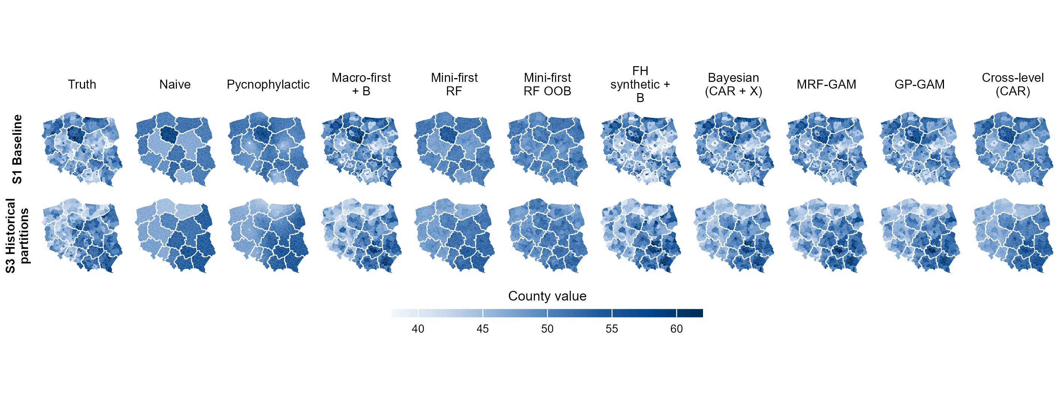
Rysunek 3. Jak wyglądają wyniki poszczególnych metod w dwóch scenariuszach symulacji. Pierwsza kolumna to prawda, druga model naiwny (każdy powiat dostaje wartość województwa). Regresja na województwach i model Faya–Herriota rysują bardzo kontrastowe mapy, z dużymi różnicami wewnątrz województw, często w złych miejscach. Ostrożne przenoszenie (ostatnia kolumna) rysuje różnice łagodniejsze i bliższe prawdzie. W dolnym wierszu (zabory) żadna metoda nie odtwarza dobrze granicy zaborów przebiegającej wewnątrz województw.
Podpisy na wykresach są po angielsku: Truth – prawda; Naive – wartość województwa; Pycnophylactic – wygładzanie po mapie; Macro-first – regresja na województwach; Mini-first RF – uczenie maszynowe na powiatach (las losowy); FH synthetic – model Faya–Herriota; Bayesian (CAR + X), MRF-GAM, GP-GAM – model z sąsiedztwem; Cross-level – ostrożne przenoszenie; „+ B” – z dopasowaniem do województw (benchmark).

Jakich zmiennych użyliśmy
Wszystkie zmienne są powiatowe, a ich wartości wojewódzkie liczymy jako średnie ważone ludnością z powiatów, żeby oba poziomy miały tę samą definicję. Opublikowane wartości wojewódzkie niektórych zmiennych IZP różnią się od agregatu powiatów nawet o 15% (płace) i 18% (bezrobocie).
Po co zmienne pomocnicze. To dane znane dla każdego powiatu, które mogą wiązać się ze zdrowiem: jak bardzo powiat jest miejski, ilu ma bezrobotnych, jak wykształconych mieszkańców, jak starych. Metoda patrzy, jak te zmienne wiążą się ze wskaźnikiem w 16 województwach, i na tej podstawie rozkłada wynik województwa na powiaty. Wynik jest więc tak dobry, jak dobrze te zmienne opisują różnice zdrowotne wewnątrz województw. Testowaliśmy cztery zestawy, żeby sprawdzić, czy więcej zmiennych daje lepszy wynik.
Zestaw | Zmienne | Wynik ostrożnego przenoszenia na prawdziwych danych (średnie zmniejszenie błędu; wartości wojewódzkie dokładne / z błędem ankiety)
Publiczny (6) | urbanizacja (odsetek wyborców w obwodach miejskich), log gęstości (wyborcy na km²), miasto na prawach powiatu, log odległości od stolicy województwa, bezrobocie rejestrowane 2019, frekwencja w wyborach do Sejmu 2019 (odsetek uprawnionych, którzy poszli głosować; miara zaangażowania obywatelskiego) | 31% / 28%
IZP + strukturalne (16) | 4 pierwsze z publicznego + 12 z kalkulatora IZP 2019: niepełnosprawni, wykształcenie co najwyżej podstawowe, wynagrodzenia, bezrobocie, świadczenia z powodu ubóstwa, wypadki przy pracy, zagrożenia w pracy, zagęszczenie mieszkań, przestępstwa przeciw mieniu, życiu i zdrowiu oraz rodzinie, świadczenia z powodu alkoholizmu | 28% / 27%
Krótka lista ustalona z góry (9) | urbanizacja, miasto, gęstość z ludności NSP 2021, odsetek 65+, odsetek poniżej 20 lat, wykształcenie wyższe i co najwyżej podstawowe, wynagrodzenia, bezrobocie | 2% / 17%
Wszystkie dostępne | powyższe + migranci, dzietność, lekarze i pielęgniarki na 10 tys. | 15% / 18%
Co to jest „frekwencja 2019”. To odsetek uprawnionych do głosowania, którzy wzięli udział w wyborach do Sejmu 13 października 2019 r., policzony dla każdego powiatu z danych Państwowej Komisji Wyborczej. Nie ma nic wspólnego ze zdrowiem wprost. Używamy jej jako przybliżenia zaangażowania obywatelskiego (tzw. kapitału społecznego): wyższa frekwencja idzie zwykle w parze z wyższym wykształceniem, większymi miastami i większą aktywnością mieszkańców, a te cechy wiążą się też z dbaniem o zdrowie, np. z udziałem w badaniach profilaktycznych. Z tego samego źródła (spisy wyborców) pochodzą urbanizacja i gęstość, bo PKW podaje je jednolicie dla wszystkich powiatów. Rok 2019 wybraliśmy, bo jest zgodny z rokiem badania EHIS.
Dodatkowe zmienne (wiek, wykształcenie wyższe, gęstość z NSP, migranci, dzietność, kadry medyczne) pochodzą z arkuszy źródłowych kalkulatora IZP. Struktury według płci na poziomie powiatu w kalkulatorze nie ma. W lokalnej wersji pipeline’u testowano też zestawy blokowe (demograficzny, społeczno-ekonomiczny, ochrony zdrowia). Najgorzej wypadł zestaw ochrony zdrowia: zwykły model z sąsiedztwem tracił na nim ok. 190%.
Wniosek o zmiennych: dłuższa lista nie pomaga, a krótka lista dobrana „z teorii” też nie wygrała. Najlepiej działały zestawy, które dobrze opisują różnice miasto–wieś (publiczny i IZP).

Różne przestrzenie Polski i scenariusze
Zróżnicowanie powiatów w Polsce nie ma jednej przyczyny. Nałożone są na siebie co najmniej cztery „przestrzenie”, które różnie układają się względem granic województw. Od tego, która z nich dominuje w danym wskaźniku, zależy, czy dezagregacja w ogóle może się udać. Każdy scenariusz symulacji odpowiada jednej z nich.
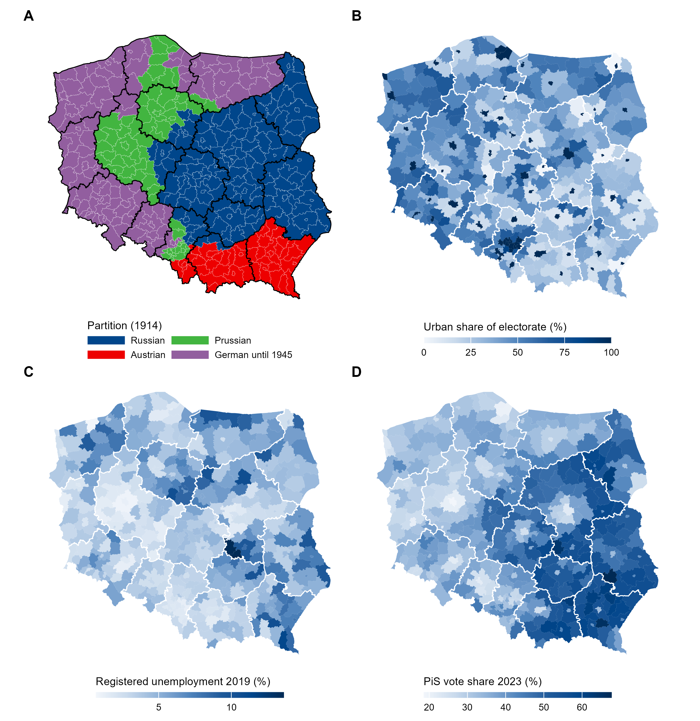
Rysunek 1. Różne „przestrzenie” Polski na poziomie powiatów. A – dawne zabory (stan z 1914 r.; fioletowe – ziemie należące do Niemiec do 1945 r.). B – odsetek wyborców mieszkających w miastach. C – bezrobocie rejestrowane 2019. D – poparcie PiS w wyborach do Sejmu 2023. Białe linie to granice województw. Widać, że bezrobocie i poparcie partii układają się częściowo według zaborów i według podziału miasto–wieś, a te układy przecinają granice województw.
Prostymi słowami, cztery najważniejsze przestrzenie to:
- Miasto i jego okolice. W miastach i powiatach wokół nich ludzie są lepiej wykształceni, zamożniejsi i mają lepszy dostęp do lekarzy. Na peryferiach odwrotnie. Taki układ występuje w każdym województwie, więc dane powiatowe go widzą i tu dezagregacja ma szansę zadziałać.
- Dawne zabory. Granice z czasów rozbiorów wciąż widać w wielu zjawiskach (np. w głosowaniu, w strukturze gospodarstw rolnych, w nawykach). Przecinają one współczesne województwa, a żadna typowa zmienna statystyczna ich nie opisuje.
- Lokalne ogniska. Pojedyncze miejsca, które odstają od otoczenia: duży zakład pracy, uzdrowisko, szczególny program profilaktyczny w jednym powiecie. Są niewidoczne w danych wojewódzkich.
- Gradient wschód–zachód. Stopniowa zmiana przez cały kraj, niezależna od granic województw.
Do tego dwie sytuacje graniczne: wskaźnik prawie niezwiązany z niczym (słabe zależności) oraz pułapka, w której zależność między województwami jest odwrotna niż między powiatami (błąd ekologiczny).
Scenariusz | Przestrzeń, którą odtwarza | Jak układa się względem województw | Czy zmienne powiatowe ją widzą
S1 Bazowy | Zróżnicowanie społeczno-ekonomiczne (bezrobocie, frekwencja, urbanizacja) | Wewnątrz każdego województwa | Tak, wprost
S2 Miasto–wieś | Gradient miejski: najwyżej w mieście, wysoko w powiatach obok, coraz niżej z odległością od miast (zasięg ok. 30 km) | Wewnątrz każdego województwa: każde ma miasto i peryferie | Częściowo (urbanizacja, gęstość, ale nie odległość od najbliższego miasta)
S3 Zabory | Granice z 1914 r.: zabór rosyjski, austriacki, pruski i ziemie niemieckie do 1945 r. | Przecinają 6 województw (m.in. kujawsko-pomorskie, małopolskie, śląskie, wielkopolskie) | Nie, jest ukryta
S4 Lokalne ogniska | Pojedyncze skupiska (np. zakład pracy, uzdrowisko, szpital), ok. 25 km | Losowo, w różnych miejscach | Nie
S5 Słabe zależności | Wskaźnik prawie niezależny od struktury społecznej | – | Prawie wcale
S6 Błąd ekologiczny | Zależność odwrotna między województwami niż wewnątrz nich | Województwa z wyższym bezrobociem mają wyższy wskaźnik, ale w województwie wyższy jest w powiatach z niższym | Tak, ale z odwrotnym znakiem
S7 Gradient wschód–zachód | Stopniowa zmiana przez cały kraj | Wspólna dla wielu województw | Nie
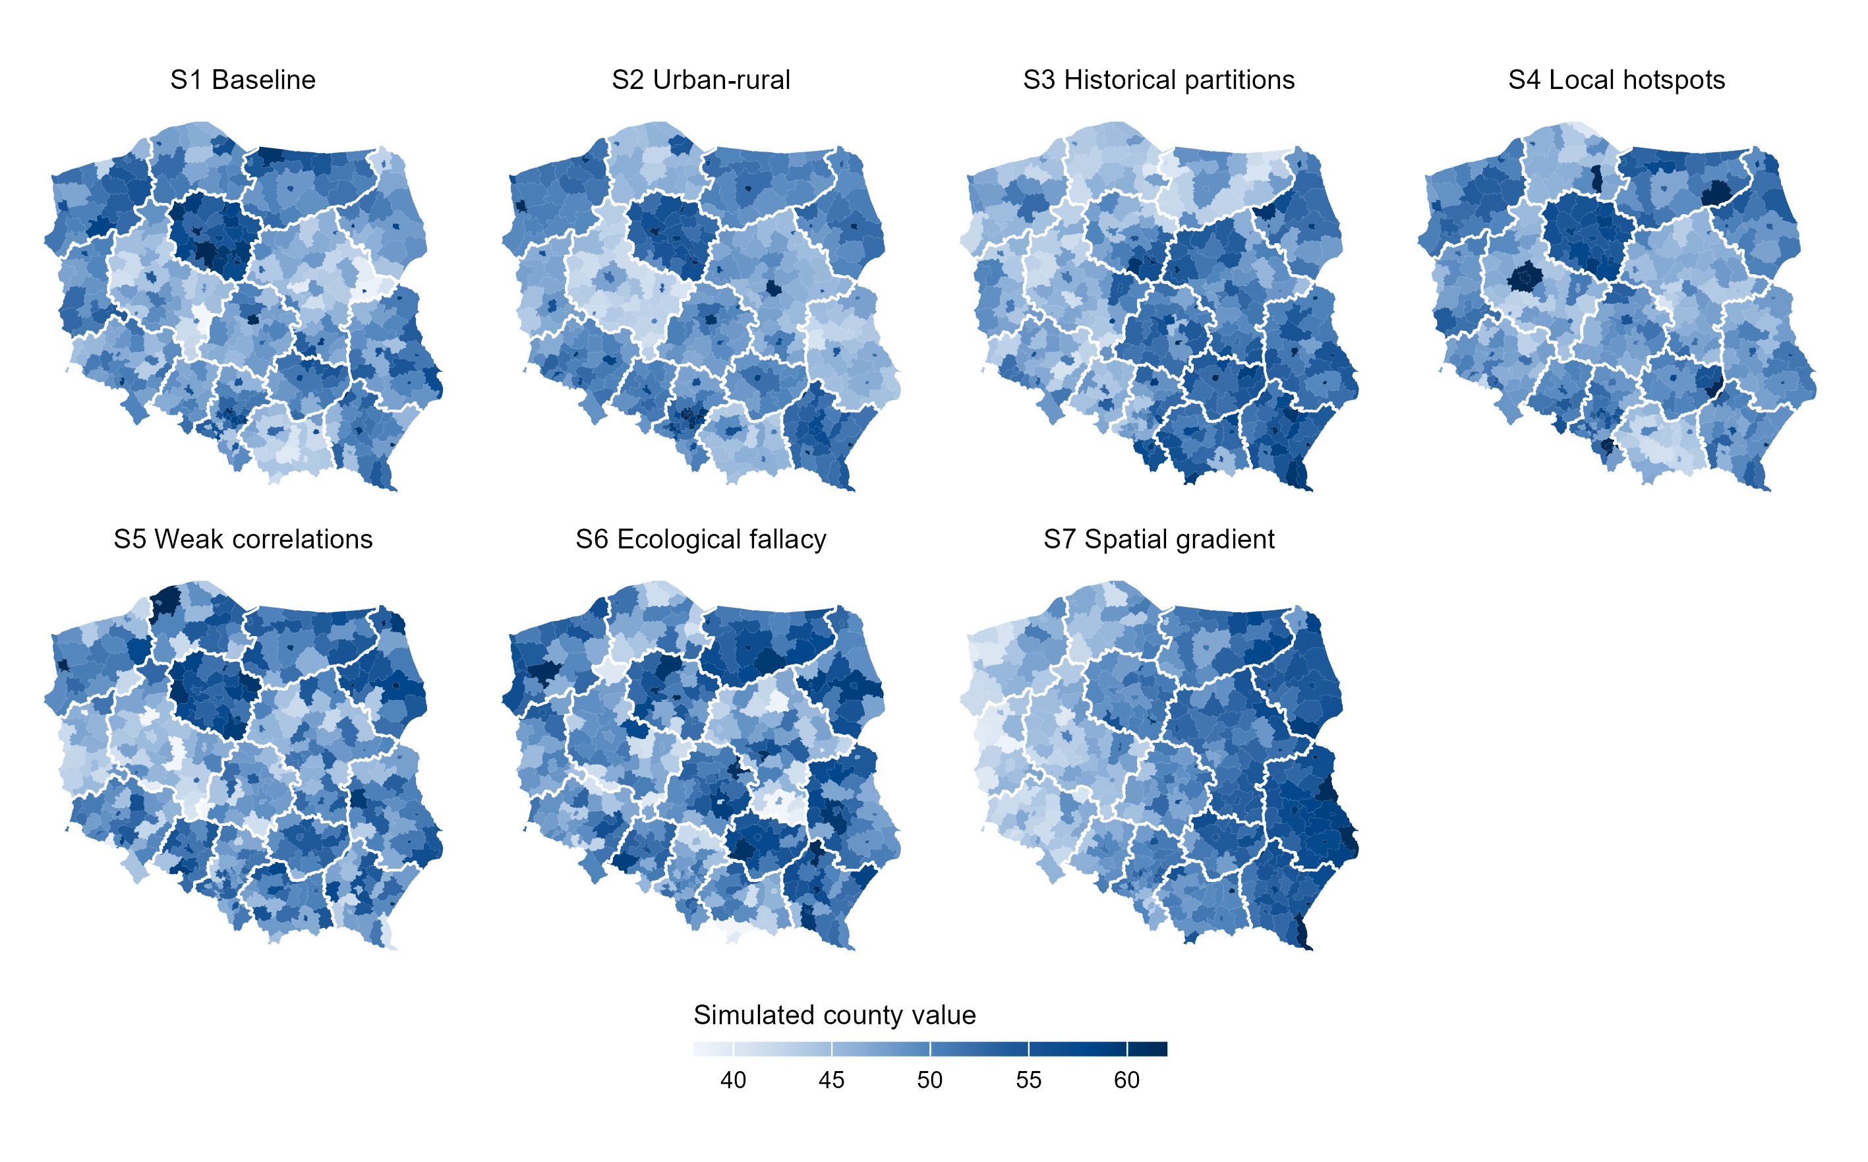
Rysunek 2. Przykładowa „sztuczna Polska” w każdym z siedmiu scenariuszy. Każda mapa to jeden wymyślony wskaźnik o wartościach powiatowych, który znamy dokładnie. Metody dostają tylko średnie wojewódzkie i mają odtworzyć tę mapę. Kolor ciemniejszy = wyższa wartość.
Wszystkie scenariusze działają na prawdziwej mapie 380 powiatów, z prawdziwymi wagami ludności i zmiennymi. Dodaliśmy do nich składnik regionalny tak, żeby stosunek zróżnicowania wewnątrz i między województwami (ok. 1,85) oraz to, jak dobrze zmienne tłumaczą różnice między województwami, były jak w prawdziwych danych.
Zabory i gradient są ważne z prostego powodu: ich granice nie pokrywają się z granicami województw. Powiaty małopolskie po stronie zaboru austriackiego i śląskie po stronie pruskiej mogą się różnić w sposób, którego żadna średnia wojewódzka ani zmienna społeczna nie zdradzi.

Jak testowaliśmy
Skoro prawdziwych wartości powiatowych EHIS nie znamy, nie da się sprawdzić metody na samym EHIS. Dlatego sprawdzaliśmy ją tam, gdzie prawdę znamy, i dopiero potem stosowaliśmy do EHIS. Symulacja to „sztuczna Polska”: prawdziwa mapa i prawdziwe dane o powiatach, ale wskaźnik wymyślony przez nas według określonej reguły. Wiemy więc dokładnie, jaki powinien wyjść wynik w każdym powiecie.
- Symulacja na mapie Polski. 7 scenariuszy, wartości wojewódzkie dokładne i z błędem próby jak w EHIS, 200 powtórzeń na komórkę, dwa warianty składnika regionalnego. Tu znamy prawdę powiatową, więc możemy zmierzyć błąd.
- Walidacja na prawdziwych zmiennych powiatowych. Bezrobocie rejestrowane 2023, frekwencja i poparcie partii w wyborach do Sejmu 2023, wyniki pierwszej tury wyborów prezydenckich 2025. Każdą składamy do województw, rozkładamy z powrotem i porównujemy z prawdą, przy kilku zestawach zmiennych pomocniczych. Tu prawda też jest znana, ale zmienne nie są zdrowotne.
- Zastosowanie do 11 wskaźników EHIS 2019. Prawdy powiatowej nie znamy, więc oceniamy wynik pośrednio: sygnał wobec szumu, zgodność metod, wrażliwość na założenie i zgodność z danymi zewnętrznymi (trwanie życia, hospitalizacje z powodu POChP, utracone lata życia z powodu cukrzycy).
Dlaczego jako przykładu użyliśmy danych wyborczych i bezrobocia. Do sprawdzenia metody potrzebujemy zmiennej, którą znamy dokładnie dla każdego z 380 powiatów. Wtedy możemy udawać, że znamy tylko województwa, rozłożyć je na powiaty i porównać wynik z prawdą. Danych zdrowotnych o takiej jakości na poziomie powiatów nie ma (właśnie dlatego cały problem istnieje). Wyniki wyborów i bezrobocie rejestrowane są najlepszym dostępnym zastępstwem, z kilku powodów:
- Są pełne i dokładne. PKW liczy każdy głos, a urzędy pracy każdego zarejestrowanego bezrobotnego. Nie ma tu błędu próby, więc „prawda” jest naprawdę prawdą.
- Są tego samego rodzaju co wskaźniki EHIS. To odsetki mieszkańców, którzy coś robią albo są w jakiejś sytuacji (poszli głosować, poparli partię, są bez pracy), tak jak odsetek palących codziennie czy szczepionych przeciw grypie.
- Mają podobną geografię jak zdrowie. Zależą od podziału miasto–wieś, noszą wyraźne ślady zaborów i różnią się wewnątrz województw (Rysunek 1). To trudny, realistyczny test, a nie łatwy przykład dobrany pod metodę.
- Jest ich kilka i mają różne układy przestrzenne. Poparcie PiS idzie głównie według zaborów i linii wschód–zachód, poparcie KO według wielkości miast, bezrobocie ma lokalne skupiska. Możemy więc sprawdzić metodę na kilku rodzajach zróżnicowania naraz.
- Są publiczne, więc każdy może powtórzyć test.
Żeby test był uczciwy, zmienna, którą odtwarzamy, nigdy nie jest jednocześnie zmienną pomocniczą: frekwencja i bezrobocie z 2019 r. służą jako dane pomocnicze, a odtwarzamy wybory z 2023 i 2025 r. oraz bezrobocie z 2023 r. (wtedy bezrobocie 2019 usuwamy z danych pomocniczych). Ograniczenie jest jedno, ale ważne: to nie są zmienne zdrowotne. Głosowanie może zależeć od miejskości i wykształcenia inaczej niż palenie papierosów. Dlatego wyniki walidacji mówią, jak dobrze metoda radzi sobie z typową polską geografią społeczną, ale nie gwarantują takiego samego wyniku dla EHIS.
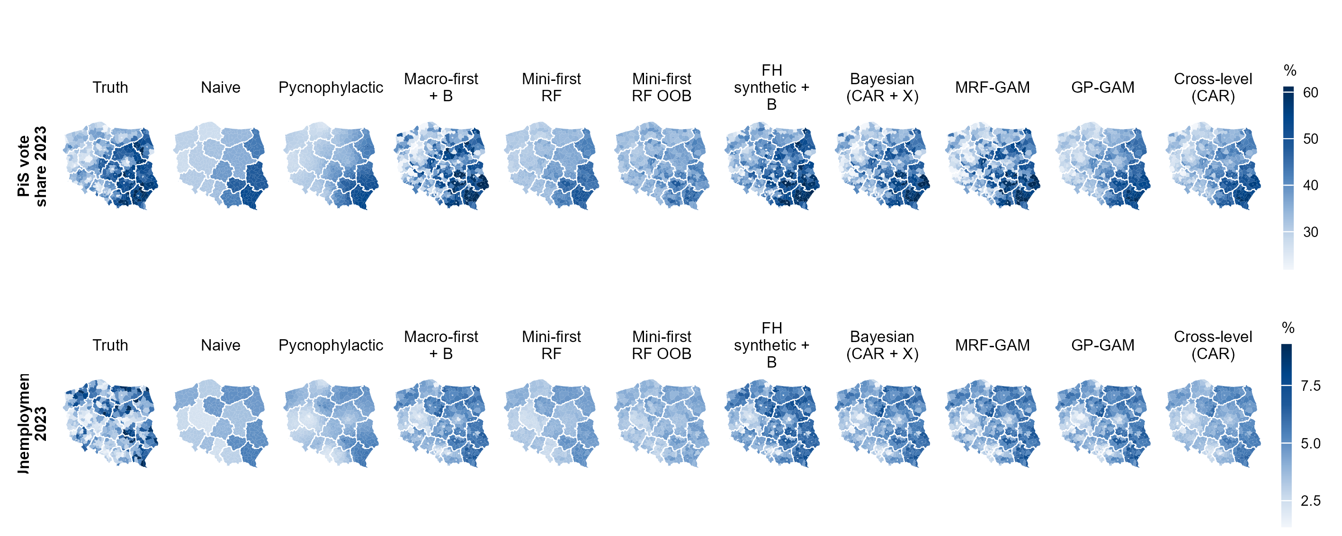
Rysunek 4. Test na prawdziwych danych. Pierwsza kolumna to prawdziwe wartości powiatowe (u góry poparcie PiS 2023, u dołu bezrobocie 2023). Pozostałe kolumny pokazują, co odtworzyła każda metoda, znając tylko 16 wartości wojewódzkich. Ogólny układ poparcia PiS (wschód–zachód, niższe poparcie w miastach) metody oddają w przybliżeniu, bo w dużej mierze widać go już między województwami, a różnice miasto–wieś opisują zmienne pomocnicze. Lokalnych skupisk bezrobocia (np. na Pomorzu Zachodnim i Warmii) nie odtwarza żadna metoda, bo zmienne pomocnicze ich nie „widzą”.
Miarą główną jest zmniejszenie błędu kwadratowego w powiatach względem modelu naiwnego: +26% oznacza błąd o jedną czwartą mniejszy, −1 oznacza błąd dwa razy większy. Metodę rekomendowaną wybiera reguła ustalona przed obliczeniami: wygrywa metoda, która w najgorszym ze wszystkich 44 testów (połączeń scenariusza, rodzaju danych i zestawu zmiennych) traci najmniej względem najlepszej metody w tym teście (tzw. reguła minimax regret). Chodzi o to, żeby wybrać metodę bezpieczną, a nie taką, która czasem wygrywa wysoko, a czasem bardzo szkodzi.

Wyniki
Tylko ostrożne przenoszenie było lepsze od wartości województwa prawie wszędzie tam, gdzie dane o powiatach coś widzą. Tam, gdzie zróżnicowanie jest dla tych danych niewidoczne (zabory, gradient wschód–zachód, słabe zależności), zysk wszystkich metod był bliski zera.
Jak czytać tabelę. Każda liczba mówi, o ile metoda zmniejsza błąd w powiatach w porównaniu z modelem naiwnym. +46% znaczy: błąd prawie o połowę mniejszy. 0% znaczy: tak samo jak model naiwny. Liczba ujemna znaczy, że metoda szkodzi: −100% to błąd dwa razy większy niż przy wpisaniu wartości województwa. Kolumna „Najgorsza komórka” pokazuje, ile metoda może stracić w najgorszym razie.
Metoda | S1 bazowy | S2 miasto–wieś | S3 zabory | S5 słabe zależności | S6 błąd ekologiczny | S7 gradient | Prawdziwe zmienne (średnio) | Lepsza od naiwnej (44 komórki) | Najgorsza komórka
Wartość województwa (naiwny) | 0% | 0% | 0% | 0% | 0% | 0% | 0% | – | 0%
Wygładzanie po mapie | −12% | −16% | +2% | −12% | −25% | +13% | +5% | 64% | −18%
Uczenie maszynowe na powiatach (las losowy) | +6% | +5% | −2% | +1% | −15% | −4% | +3% | 82% | −4%
Regresja na województwach | −36% | −111% | −113% | −133% | −245% | −255% | −30% | 43% | −274%
Fay–Herriot | −22% | −131% | −72% | −134% | −230% | −183% | +1% | 36% | −235%
Model z sąsiedztwem | 0% | −66% | −39% | −91% | −220% | −66% | +15% | 66% | −100%
Model z sąsiedztwem, odmiana z płynnym polem | −2% | −49% | −29% | −91% | −216% | −11% | +22% | 55% | −103%
Ostrożne przenoszenie (wybrana) | +46% | +48% | +8% | −2% | −82% | −1% | +27% | 93% | −3%
Ostrożne przenoszenie, odmiana z płynnym polem | +44% | +48% | +11% | −3% | −81% | +21% | +29% | 91% | −21%
Symulacja: wariant główny, wartości wojewódzkie z błędem próby. Prawdziwe zmienne: 8 zmiennych, zestawy publiczny i IZP, z błędem próby. Ostatnie dwie kolumny: wszystkie komórki symulacji i walidacji bez S6, który z góry wyłączyliśmy z wyboru jako test granic.
Najważniejsze w jednym akapicie. Popularne metody (regresja na województwach, model Faya–Herriota) często szkodzą, bo z 16 województw wyciągają zbyt mocne wnioski. Uczenie maszynowe na powiatach jest bezpieczne, ale prawie niczego nie zmienia. Ostrożne przenoszenie jako jedyne wyraźnie pomaga tam, gdzie zróżnicowanie wynika z widocznych cech powiatów (miasto–wieś, sytuacja społeczna), i prawie nie szkodzi gdzie indziej. Tam, gdzie zróżnicowanie jest ukryte (zabory, gradient), nic nie pomaga.
Pozostałe wyniki:
- Przedziały niepewności ostrożnego przenoszenia (zakres, w którym prawdziwa wartość powinna leżeć w 9 przypadkach na 10) obejmowały prawdziwą wartość w 95–100% przypadków, czyli są raczej za szerokie niż za wąskie. W pułapce błędu ekologicznego tylko w 75%.
- Model porządkowy (cały rozkład odpowiedzi) dał to samo co binarny, a przy złamanych założeniach gorzej.
- Wariant wielowymiarowy pomagał, gdy wskaźniki mają wspólny profil, ale w symulacji nie bił modelu naiwnego.
- EHIS 2019: przy pierwotnych, zbyt surowych progach 0 wskaźników zielonych, 7 żółtych, 4 czerwone (zła samoocena zdrowia, palenie, brak środków na leki, cytologia). Sygnał wobec szumu 0,13–0,53. Palenie zgadza się z hospitalizacjami z powodu POChP wewnątrz województw (korelacja 0,26), samoocena zdrowia z trwaniem życia nie (−0,03).

Jak to interpretować
Kierunek różnic, nie ich wielkość. Modele dobrze trafiają, które powiaty w województwie są wyżej, a które niżej: korelacja z prawdą wewnątrz województw wynosiła ok. 0,75 w scenariuszach bazowym i miasto–wieś. Zwykłe modele przesadzały jednak ze skalą tych różnic, więc ich błąd był większy niż przy modelu naiwnym. Ostrożne przenoszenie naprawia właśnie skalę.
Mapa powiatowa z badania wojewódzkiego to scenariusz. Pokazuje, jak wyglądałyby powiaty, gdyby zależności widoczne między województwami działały także między powiatami. Nie jest pomiarem stanu zdrowia w powiecie.
Na „wygładzonej” mapie widać głównie zmienne pomocnicze. Jeśli w EHIS działają przestrzenie, których zmienne nie widzą (zabory, lokalne ogniska, gradient wschód–zachód), żadna metoda ich nie odtworzy. Mapa pokaże wtedy różnice miasto–wieś, a nie prawdziwą geografię zdrowia.
Przedział jest ważniejszy niż punkt. Dla każdego wskaźnika EHIS przedział 90% dla jednego powiatu jest szerszy niż cała rozpiętość województw. Ranking powiatów po takich szacunkach nie ma podstaw.
Zgodność z województwami niczego nie dowodzi. Metoda, która najlepiej odtwarza województwa, może być najgorsza w powiatach. Tak było w naszej symulacji przy błędzie próby.
Co to znaczy dla EHIS w praktyce. Dla żadnego z 11 wskaźników nie spełniamy warunków, przy których mapa powiatowa byłaby wiarygodna. Najsłabsze są zgodnie z oceną metody: zła samoocena zdrowia, codzienne palenie, brak środków na leki i cytologia. Tam różnice między powiatami są dużo mniejsze niż niepewność. Nieco lepiej wypadają opóźnienia w dostępie do opieki i szczepienia przeciw grypie, ale i tam mapa powinna być pokazywana tylko jako scenariusz.
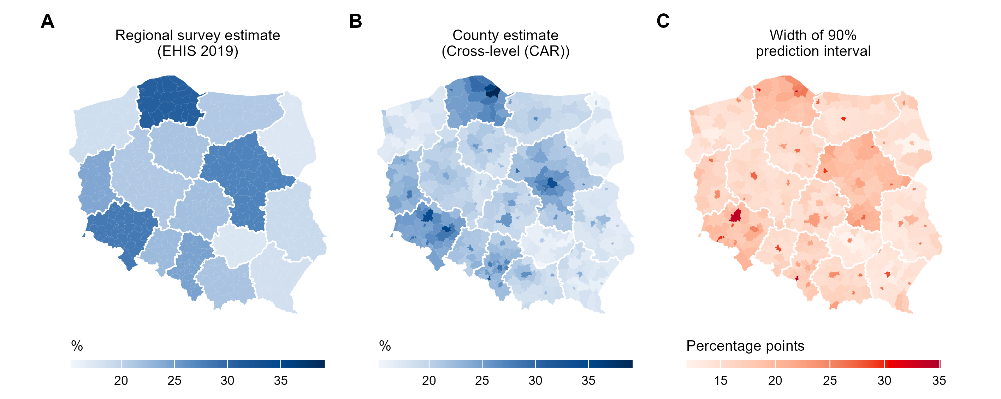
Rysunek 6. Jak wygląda wynik dla jednego wskaźnika EHIS 2019. A – to, co naprawdę wiemy: wartości wojewódzkie z badania. B – mapa powiatowa z najlepszej metody (ściąganie międzypoziomowe). C – szerokość 90-procentowego przedziału niepewności dla każdego powiatu, w punktach procentowych. Przedziały mają szerokość od kilkunastu do ponad 30 punktów, czyli zwykle tyle, ile wynosi całe zróżnicowanie widoczne na mapie B, albo więcej. To właśnie oznacza, że różnice między powiatami są mniejsze niż niepewność i nie powinny trafiać do indeksu jako pomiar.

Plusy i minusy
Podejście | Plusy | Minusy
Model naiwny | Nie wymyśla różnic; zawsze zgodny z badaniem; nie dubluje innych składników indeksu; trudny do pobicia, gdy zróżnicowanie jest ukryte | Nie pokazuje żadnych różnic wewnątrz województwa; skoki na granicach województw
Wygładzanie po mapie | Proste; dobre przy gradientach przechodzących przez granice (S7: +13%) | Nie korzysta z danych o powiatach; rozmywa różnice miasto–wieś
Uczenie maszynowe na powiatach | Bezpieczny (±8% poza błędem ekologicznym) | Prawie niczego nie wnosi: w praktyce powtarza wartość województwa
Regresja na województwach i Fay–Herriot | Łatwe w użyciu, popularne | 16 obserwacji to za mało: przesadzają i dopasowują szum; straty do −274%
Model z sąsiedztwem | Wykorzystują zmienne i sąsiedztwo; dają przedziały; dobre na danych wyborczych | Przenoszą zależność między województwami w całości na powiaty i przesadzają ze skalą różnic
Ostrożne przenoszenie | Najlepsze w obu testach; małe ryzyko (najgorzej −3%); uczciwe przedziały; jawny parametr c | c trzeba wziąć spoza badania (u nas z danych wyborczych i bezrobocia); dalej nie widzą ukrytych przestrzeni
Wariant porządkowy | Korzysta z całego rozkładu odpowiedzi | Nie poprawił wyników; wrażliwy na kształt rozkładu w powiatach
Wariant wielowymiarowy | Wykorzystuje wspólny profil wskaźników; pomaga przy błędzie próby | Bardziej złożony; zysk tylko, gdy wskaźniki naprawdę mają wspólną geografię

Ograniczenia
Z agregatów nie da się odzyskać powiatów. Ta sama wartość wojewódzka pasuje do nieskończenie wielu układów powiatów. O tym, który wybieramy, decyduje założenie, a nie dane.
Na agregatach nie da się tego sprawdzić. Zgodność z województwami jest wymuszona i nic nie mówi o powiatach. Zawodne jest nawet to, jak dobrze zmienne pomocnicze tłumaczą różnice między województwami. W symulacji przy zwykłym modelu z sąsiedztwem dobre dopasowanie na województwach często szło w parze z porażką w powiatach. Na prawdziwych danych bywało też odwrotnie: dla łącznego poparcia Mentzena i Brauna w 2025 r. ostrożne przenoszenie zmniejszyło błąd o 55%, choć zmienne pomocnicze prawie nie tłumaczyły różnic między województwami. Lepszym sygnałem okazał się stosunek sygnału do szumu (patrz słowniczek). Powód jest prosty: dopasowanie na województwach mówi o różnicach między nimi, a sukces zależy od różnic wewnątrz nich.
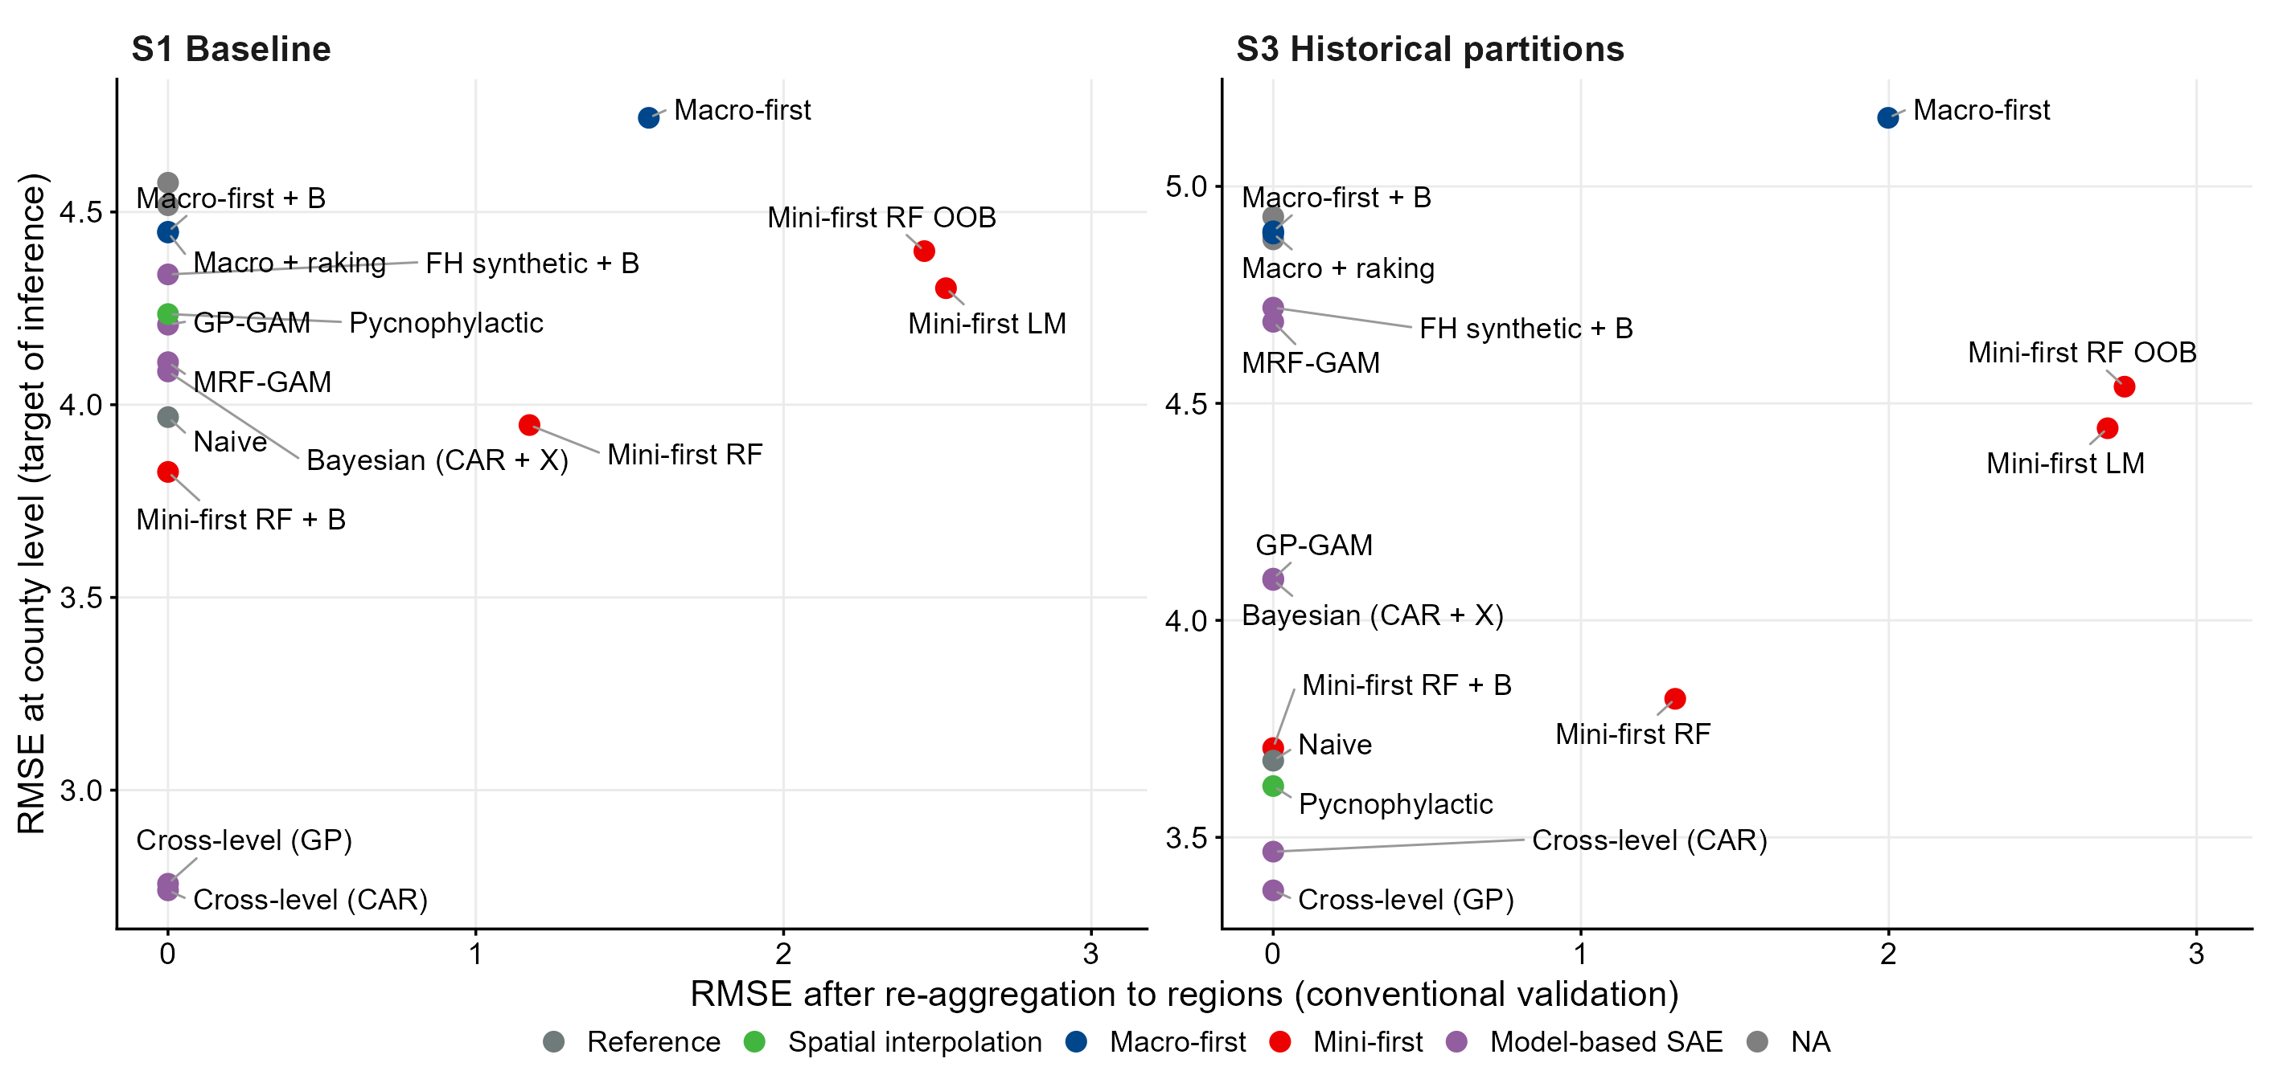
Rysunek 5. Dlaczego zgodność z województwami nic nie mówi. Oś pozioma: błąd po zsumowaniu wyniku z powrotem do województw (zwykły sprawdzian). Oś pionowa: prawdziwy błąd w powiatach. Prawie wszystkie metody mają na osi poziomej zero, czyli idealnie odtwarzają województwa, a mimo to ich błąd w powiatach różni się prawie dwukrotnie. Po samym sprawdzianie wojewódzkim nie da się ich odróżnić.
Założenie o przenoszeniu zależności jest niesprawdzalne. Czy związek np. bezrobocia z paleniem jest taki sam między powiatami jak między województwami, nie wynika z 16 liczb. Parametr c skalibrowaliśmy na danych wyborczych i bezrobociu. Nie wiemy, czy pasuje do zachowań zdrowotnych.
Zdezagregowanych składników nie da się rzetelnie złożyć w indeks. Są trzy powody:
- zróżnicowanie powiatów pochodzi z tych samych zmiennych (bezrobocie, płace, wykształcenie), które już są składnikami IZP, więc byłyby liczone podwójnie;
- błędy różnych składników EHIS są dodatnio skorelowane, bo wszystkie pochodzą z tych samych zmiennych pomocniczych, więc przy składaniu w indeks nie znoszą się, tylko kumulują;
- pozycja powiatu w rankingu zależałaby od arbitralnych wyborów (metoda, zestaw zmiennych, c), a nie od danych o zdrowiu.
Inne ograniczenia:
- wagi ludności przybliżone liczbą uprawnionych do głosowania (osoby od 18 lat, łącznie z mieszkańcami instytucji), podczas gdy EHIS bada osoby od 15 lat w gospodarstwach domowych, bez domów opieki. Jeśli te populacje różnią się strukturą między powiatami, nasza średnia ważona minimalnie odbiega od tego, co mierzy badanie. Dla zdrowia ma to znaczenie, bo domy opieki skupiają osoby w złym stanie zdrowia i nie są rozłożone równo. Lepsze byłyby wagi z ludności od 15 lat w gospodarstwach domowych;
- błędy standardowe trzech wskaźników (mammografia, cytologia, szczepienia) przybliżone;
- mapa zaborów przybliżona do granic powiatów;
- EHIS z 2019 r., część zmiennych pomocniczych z NSP 2021, a dane zewnętrzne z 2023 r.

Czego byśmy potrzebowali, żeby to działało
Ogólne zmienne społeczno-ekonomiczne nie wystarczą. Potrzebne są informacje, które mówią coś o zróżnicowaniu wewnątrz województw, w czterech rodzajach.
- Zmienne moderujące. Mówią, gdzie i jak mocno zależność z poziomu województw działa w powiatach. Przykłady: odległość od najbliższego dużego miasta (nie od stolicy województwa), struktura wieku i płci, typ powiatu (miejski, podmiejski, peryferyjny). Pozwoliłyby, by parametr c różnił się między typami powiatów, zamiast być jedną liczbą dla całego kraju.
- Zmienne opisujące ukryte przestrzenie. Przynależność do zaboru, współrzędne lub położenie wschód–zachód, lokalne zakłady pracy i uzdrowiska. Bez nich te struktury są dla każdej metody niewidoczne.
- Kotwice powiatowe tego samego zjawiska. Dane mierzone w powiatach, które mówią to samo albo prawie to samo co EHIS: zgłaszalność na mammografię i cytologię (NFZ), zrefundowane szczepionki przeciw grypie, hospitalizacje z przyczyn związanych z paleniem i alkoholem. Pozwalają oszacować c i sprawdzić skalę różnic.
- Mikrodane EHIS z kodem powiatu (albo z typem miejscowości, wiekiem, płcią, wykształceniem). Wtedy zamiast dezagregacji można zastosować modele małych obszarów na danych jednostkowych albo MRP (regresja wielopoziomowa z poststratyfikacją). To jedyna droga do prawdziwych szacunków powiatowych z badania sondażowego.
Najwięcej dałyby punkty 3 i 4. Punkty 1 i 2 poprawią metodę, ale nie usuną problemu, że o powiatach wnioskujemy z 16 liczb.

Rekomendacje dla Indeksu Zdrowia Polski
- Wersja główna indeksu: składniki EHIS w powiecie równe wartości województwa. Zróżnicowanie powiatów niech pochodzi ze składników naprawdę mierzonych w powiatach.
- Analiza wrażliwości: policzyć ten sam indeks drugi raz, ze składnikami EHIS z ostrożnego przenoszenia (c = 0,75), i sprawdzić, jak zmieniają się pozycje powiatów, uwzględniając niepewność. Jeśli ranking prawie się nie zmienia, wersja główna jest bezpieczna. Jeśli zmienia się mocno, to argument przeciw publikowaniu map EHIS jako pomiaru.
- Nie używać dotychczasowych wyników uczenia maszynowego (caret). Model wybierany po błędzie na województwach to dokładnie ten typ sprawdzianu, który nic nie mówi o powiatach.
- Mapy EHIS z ostrożnego przenoszenia publikować najwyżej jako scenariusz, z przedziałami niepewności i obok wersji z wartościami wojewódzkimi. Wskazują powiaty, w których warto zebrać lokalne dane, a nie pozycję w rankingu.
- Pozyskać dane powiatowe: NFZ (profilaktyka, szczepienia) oraz mikrodane EHIS z identyfikatorem powiatu lub typem miejscowości. To jedyna droga do rzetelnych szacunków powiatowych.

Słowniczek
Pojęcie | Znaczenie
Dezagregacja | Rozpisanie wartości dla większego obszaru (województwa) na mniejsze (powiaty)
Model naiwny | Każdy powiat dostaje wartość swojego województwa
Zmienna pomocnicza | Dana znana dla każdego powiatu (np. bezrobocie), używana do rozkładania wyniku
Benchmark | Poprawka, po której średnia powiatów równa się wynikowi województwa
Przedział 90% | Zakres, w którym prawdziwa wartość powiatu powinna się znaleźć w 9 przypadkach na 10
Sygnał/szum | Jak duże są różnice między powiatami w porównaniu z niepewnością pojedynczego szacunku; poniżej ok. 0,12 mapa pokazuje głównie szum
Q2 regionalne | Jak dobrze zmienne pomocnicze przewidują różnice między województwami
Parametr c | Jaka część zależności widocznej między województwami działa też między powiatami (0 = nic, 1 = całość)
Błąd ekologiczny | Sytuacja, w której zależność między dużymi obszarami jest inna (nawet odwrotna) niż między małymi
Paradoks walidacji wojewódzkiej | Metoda może idealnie odtwarzać województwa i jednocześnie być najgorsza w powiatach
Mikrodane | Odpowiedzi poszczególnych respondentów badania, zamiast gotowych tabel

